Pressemitteilung

Magdeburg: AOK bietet kostenloses Seminar für erste Hilfe bei Kindern
Magdeburg, 30. Januar 2024

Die AOK Sachsen-Anhalt bietet am 13. Februar von 16 bis 19 Uhr in Magdeburg ein kostenloses Seminar für Erste Hilfe bei Kindern an. Das Seminar richtet sich an Eltern, Großeltern und alle, die mit Kindern zu tun haben.

Ein erfahrener Experte gibt darin leicht und verständlich Tipps, wie man in Notfallsituationen reagiert. Denn für Erste Hilfe bei Kindern gelten andere Regeln als bei Erwachsenen.

Wie leiste ich Erste Hilfe und beurteile Notsituationen richtig? Was tun bei Verbrennungen, Atemnot und Vergiftungen? Welche Gefahrenquellen gibt es zu Hause, gerade jetzt, da viele Menschen im Homeoffice arbeiten? All diese Fragen und noch mehr klärt der Experte im Kurs.

Der kostenlose Kurs findet statt am 13. Februar 2024, 16 bis 19 Uhr, im AOK Gesundheitszentrum, Raum B167, Lüneburger Straße 4, 39106 Magdeburg. Teilnehmen können alle Interessierten, eine Mitgliedschaft bei der AOK ist nicht notwendig.

Aufgrund des begrenzten Platzes ist eine Voranmeldung nötig. Anmeldungen sind ab sofort möglich unter www.deine-gesundheitswelt.de/kindererstehilfe

Zur AOK Sachsen-Anhalt:
Die AOK Sachsen-Anhalt betreut rund 835.000 Versicherte und 50.000 Arbeitgeber in 44 regionalen Kundencentern. Mit einem Marktanteil von 41 Prozent ist sie die größte regionale Krankenkasse in Sachsen-Anhalt.

Bilderservice:
Für Ihre Berichterstattung in Verbindung mit dieser Pressemitteilung können Sie die beigefügten Fotos bei Angabe des Bildnachweises kostenfrei verwenden.

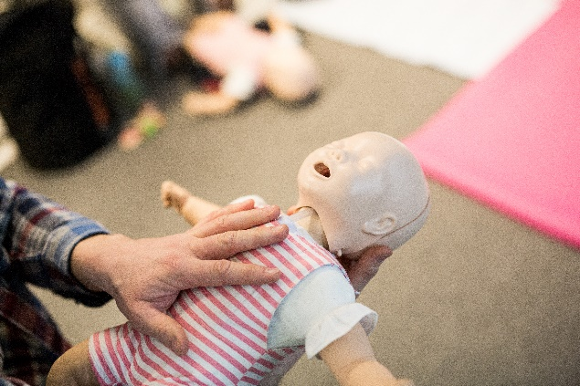 |  | 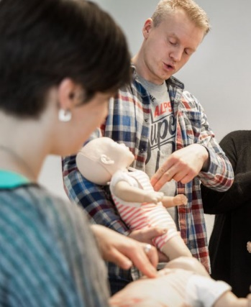
Für Kinder gelten bei der Ersten Hilfe andere Regeln als bei Erwachsenen, beispielsweise bei der Herzdruckmassage. Das kostenlose Seminar der AOK gibt Tipps, wie man in Notfallsituationen richtig reagiert. Foto: Bischoff / AOK Sachsen-Anhalt |  | Ein Experte gibt im kostenlosen Seminar der AOK Tipps, wie man bei Kindern Erste Hilfe leistet. Foto: Bischoff / AOK Sachsen-Anhalt

